EMBARGO March 30st / 8.30am CET

2022年钟表与奇迹高级钟表展

2022年新品再度彰显出
名士于钟表设计领域技高一筹的专业

时计的设计，如同艺术创作。只有怀着非凡的制表远见，以及对造型艺术和设计美学的热情，才能打造出深受男士青睐的超薄怀表，并为女士创作出可以作为戒指或项链佩戴的精美珠宝时计。自1920年代起，Paul Mercier便在拥有专业制表造诣的William Baume的协助下，敏锐把握时代风貌的演变。名士表与生俱来的创造力和现代气质，成就了品牌非凡的声誉，也彰显出名士表标志性的美学特色，至今仍流露出鲜明的魅力。

“Why not combine the dependability and precision of a watch of the highest quality with the lightness and appeal of contemporary esthetics?
People want freshness, beauty, lightness.”

Quote from The Saga – The history book of Baume & Mercier

秉承现代精神与创新理念，昔日的时计系列继续散发出与时代同步的前卫魅力，并与如今的腕表系列共同演绎出名士表不断推陈出新的创意追求。每一款腕表都以独有的方式，展现出名士表对设计的热爱、对造型美学的热情，以及对大胆创新的渴望，这也是William Baume与Paul Mercier携手合作以来，一直蕴含在名士表中的品牌基因。名士表的Design Studio设计工作室充满热情地打造着每一个全新腕表系列，大胆挑战自我，探索从简约到复杂的多元时计造型，在整个创作过程中，不断追求完美比例和精准线条，关注细节，注重材质与色彩的和谐，探索经典与创新设计的碰撞，以及直线与曲线的巧妙结合，并确保男女表款的均衡比例。名士表选择采用希腊字母“Phi”这一完美比例与自然均衡的象征来作为品牌标志，充分彰显出品牌与艺术灵感的深厚渊源。
****

标志经典克莱斯麦焕新面貌

名士克莱斯麦系列，圆形经典时计的代表作，比例完美平衡，佩戴腕间如此舒适，宛若第二层肌肤。自2004年以来，经典的克莱斯麦总是展现出隽永且永不落伍的时尚品味，名士（Baume & Mercier）每年乐于为此时计系列揭露与时俱进的时尚摩登新面貌。品牌结合创新的材质以营造对比美感，大胆运用与众不同的清新色调来赋予时计独具创意的风采。名士表的设计工作室充满活力与乐趣地发挥组合演绎的创造力，使克莱斯麦系列每年都能以出类拔萃的新样貌登场。2022年，克莱斯麦系列倾情呈献四款全新自动上链时计，推出男士和女士腕表，让表迷玩转搭配或解构的乐趣。圆润却不失造型，时尚摩登却与众不同，优雅却堪当休闲！佩戴克莱斯麦就是为了悦你、悦己！对于刚踏入高级腕表世界的新手们，克莱斯麦是您拥有著名瑞士腕表的最佳首选！

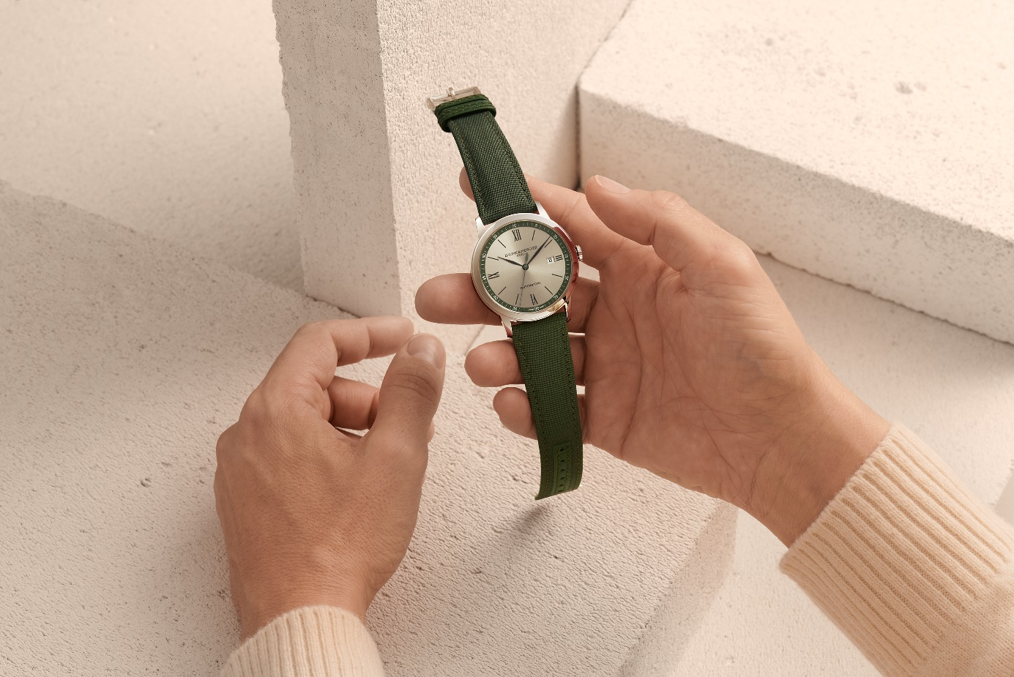

Classima 10696
****
街头时尚风格：帆布材质x卡其色调

名士运用永不退流行的材质和色调来重新演绎街头时尚的特色风格。精心选用的卡其色调从沙米色到橄榄绿，展现出丰富百搭的色彩组合，提供能够适配各种穿搭风格的自然率性格调。克莱斯麦新推两款既休闲又精致的大尺寸腕表，以优雅且微妙的手法来表现街头时尚趋势：卡其色和沙色色调，结合帆布、石板和精钢材质⋯⋯名士品牌呈献两款夏季时节不可错过的腕间杰作，犹如盛邀我们去旅行并亲近大自然。 这两款腕表均采用42毫米抛光精钢表壳，搭载自动上链机芯并护以旋入式底盖表背，卓越机芯可提供38小时动力储存功能。
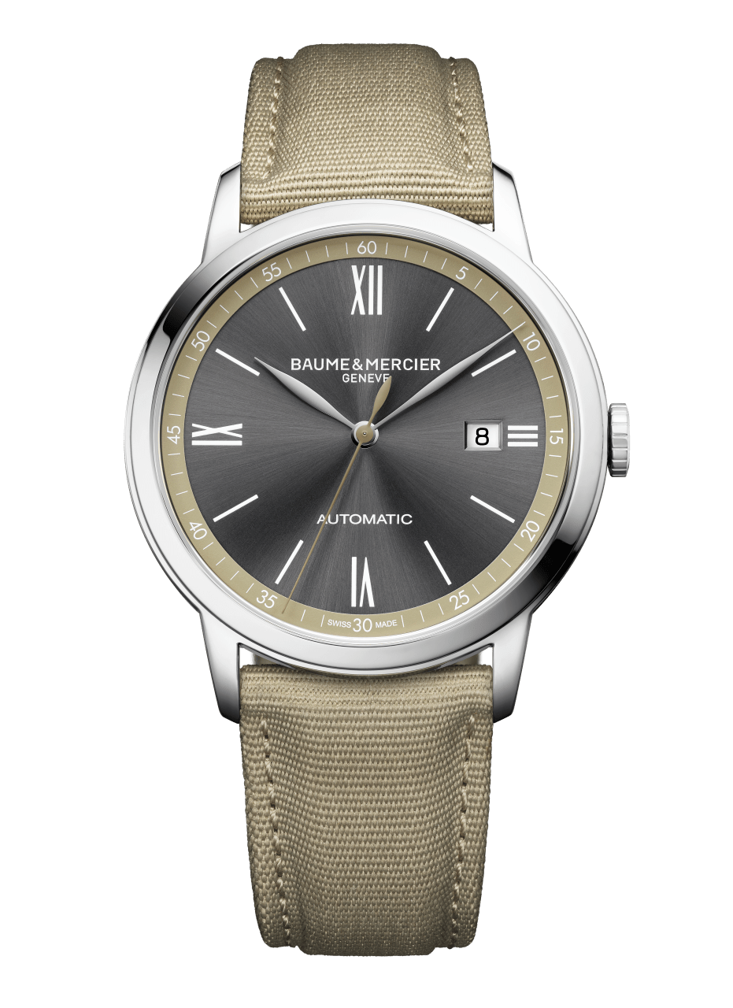
CLASSIMA - M0A10695

其中一款令人联想到沙漠风光，展现出带有沙色内表圈的太阳缎面打磨石板灰色表盘，并巧妙呼应色调匹配的单色帆布表带。镀铑叶形指针轻巧运行，划过反射着光芒的石板灰盘面，指向均衡排列于圆形盘面边缘的白色罗马数字及表刻。位于3点钟的视窗清晰显示日期。再添上极致的美学设计细节：米色秒针再次突显本表款的主色调。

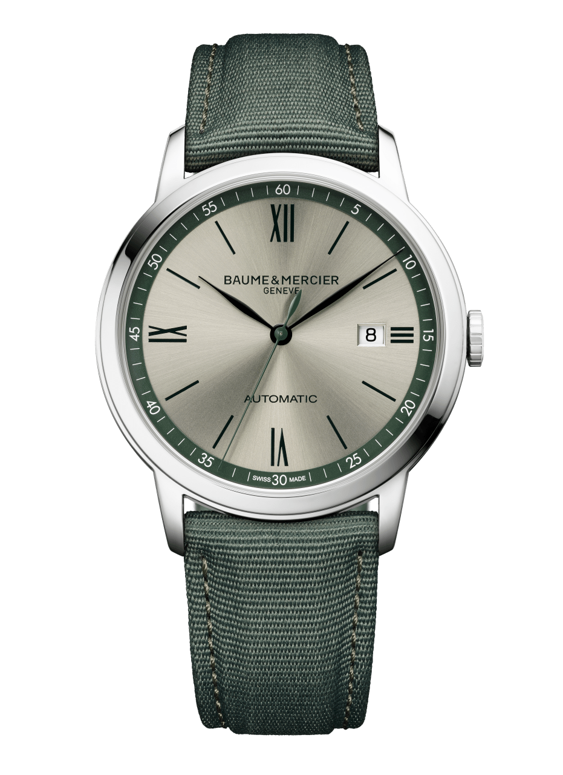
CLASSIMA - M0A10696

另一款新时计邀您神游绿意盎然的国度。蓝宝石水晶玻璃表镜下显露出太阳缎面打磨的暖银色表盘，搭配绿色内表圈，更加突显出这款旷野克莱斯麦的完美圆形表圈。盘面上出现对比强烈的黑色罗马数字及表刻，结合黑色叶形时针及分针，而秒针却调皮地呈现绿色，仿佛要化身融入这片绿色旷野中。可自行更换的绿色帆布表带为腕表带来轻松休闲的个性，同时又保有腕表精致考究、低调又极具当代气息的特质。

都会时尚型格：酒红色x深蓝色

酒红和深蓝在经典时尚衣橱中永远占有重要的一席之地，这两种隽永的色彩是本季不可或缺的潮流色调：酒红少不了深蓝！克莱斯麦系列深谙此道，推出了两款最适合搭配“City look”的表款，让您展现出所有时尚达人赞不绝口的都会时尚风格！
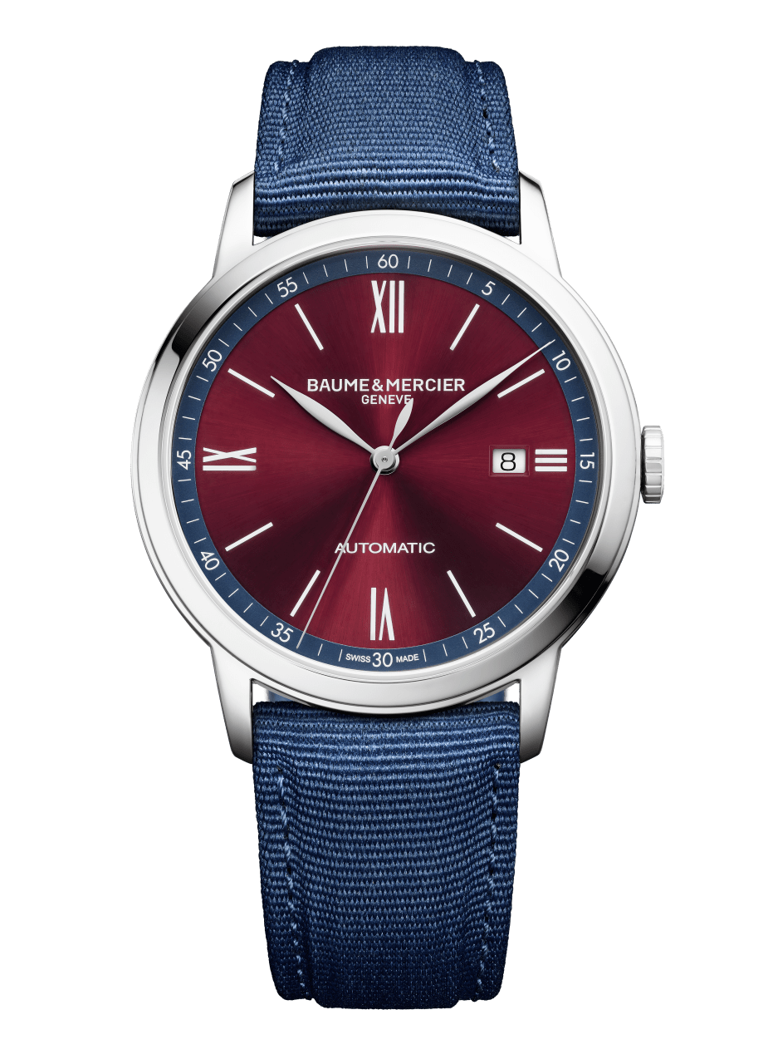
CLASSIMA - M0A10694

名士为男士们打造的都会时尚腕表展现出XL的大方廓形，具备42毫米的抛光精钢表壳，搭配太阳缎面打磨的酒红色宽大表盘及蓝色内表圈，使分钟刻度圈更加突出显明，同时也衬托出完美均衡的圆形表圈。三根镀铑叶形指针优雅轻巧地运转，指向白色罗马数字及表刻。日期显示窗也极致典雅地展露在3点钟位置。可提供38小时动力储存功能的自动上链机芯装载在配备全覆式底盖的表壳中，表背因此留有可进行个性化字样镌刻的空间。而且得益于睿智可靠的直式表栓拉杆系统，随时都能随心所欲地自行更换表带，不需任何工具。

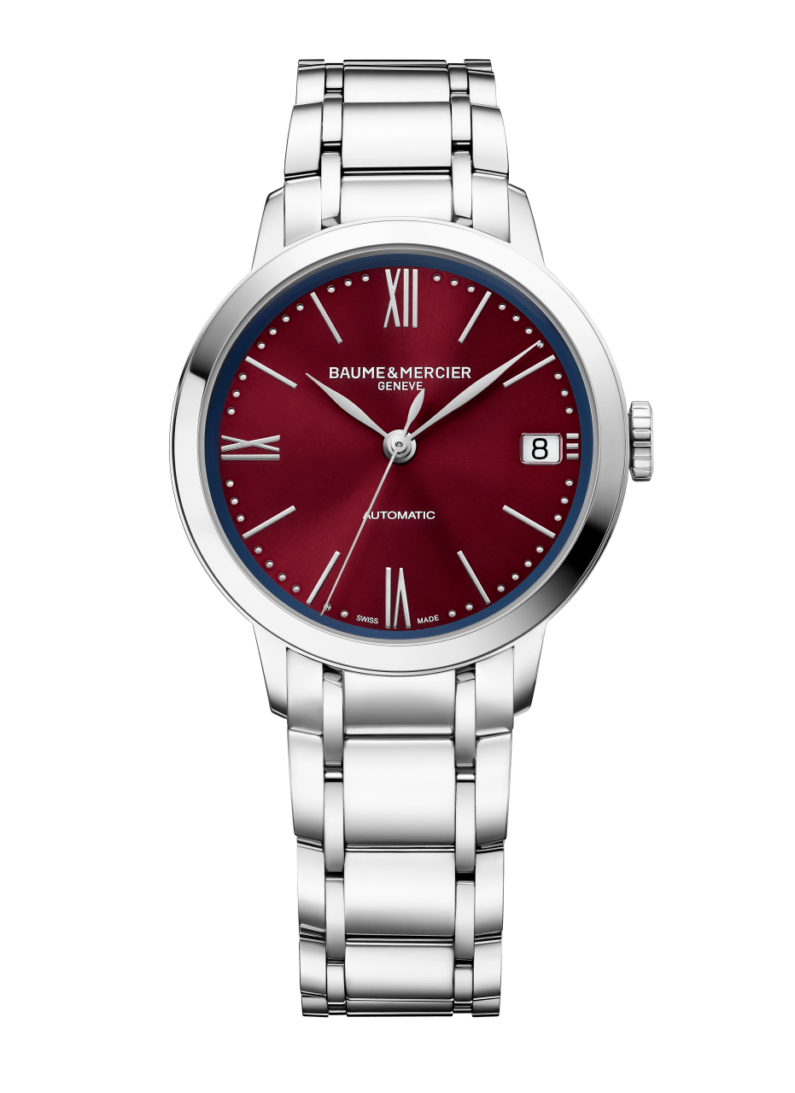
CLASSIMA - M0A10691

名士为女士们打造出一款迷人的34毫米抛光精钢表款，装配五列链节金属表链，使腕表高雅舒适地贴合女士纤细的手腕。简易快速的自行更换设计让表链可轻松换成蓝色帆布表带，赋予腕表百搭多变的面貌。玲珑小巧的表壳圆得完美无缺、精致得令人陶醉，同时又衬托出散发梦幻光辉的盘面：太阳缎面打磨的酒红及深蓝色表盘。欣赏盘面的视线接着会被分钟刻度圈上那一颗颗顺着完美圆弧排列的珠粒吸引。其间缀着镀铑罗马数字及表刻，展现本系列时计的特色。叶形指针轻盈舞动绕行，位于3点钟的视窗清晰显示日期。表背的蓝宝石水晶玻璃透盖让人可一览无遗地欣赏在腕表中跃动的“芯”。该自动上链机芯提供42小时的动力储存功能。
****
（BAUME & MERCIER）：

名士表（Baume & Mercier）于1830年在瑞士株罗地区创立。多年来，名士制表世家的时计作品享誉国际。名士表的制表工坊位于瑞士株罗地区Les Brenets，总部设在日内瓦，致力于为客户提供品质上乘的腕表。通过巧妙平衡别具艺术感的造型设计和致力于满足客户期待的创新制表技术，名士制表世家传承品牌独有的美学设计特色及卓越的制表专业，持续在制表史上谱写精彩的时计篇章。名士表的专业制表造诣巧妙应了品牌创始人William Baume与Paul Mercier的合作精神，融合古典与创新、传统与现代、优雅别致与鲜明个性，并展现出与时俱进的魅力。

www.baume-et-mercier.com

